牡一中2015——2016学年度上学期高二期末考试[来源:学+科+网Z+X+X+K]
生物试题
一、选择题：（本题共40小题，在每小题给出的四个选项中，只有一项是符合题目要求的。每题1.5分，共60分）
1.病毒、蓝藻和酵母菌都具有的物质或结构是（ ）
A.细胞壁 B.细胞质 C.细胞膜 D.遗传物质
2.下列有关生物膜的叙述，不正确的是（ ）
A.膜的组成成分可以从内质网转移到高尔基体膜，再转移到细胞膜
B.各种生物膜的化学组成和结构相似
C.生物膜是对生物体内所有膜结构的统称
D.生物膜既各司其职，又相互协作，共同完成细胞的生理功能
3.能够促使唾液淀粉酶水解的酶是（ ）
A.蛋白酶 B.脂肪酶 C.麦芽糖酶 D.淀粉酶
4．下列哪一组物质或结构的化学元素组成是不相同的( )
A．乳酸菌的基因与酵母菌的细胞膜
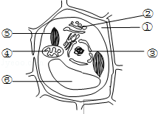
B．蓝藻的核糖体与玉米细胞的细胞壁
C．骨骼肌细胞的线粒体与水绵细胞的染色体
D．花生种子细胞中的脂肪与人体肝细胞中的糖原
- 如图为处于某种状态下的细胞图，对此及其相关知识
的描述，错误的是( )
A．若用高倍显微镜进行观察，则清晰可见⑤的内膜
B．如果①处是蒸馏水，则该细胞更容易恢复正常状态
C．该细胞处于质壁分离或质壁分离复原状态之中
D．结构④与⑤是与能量转换相关的细胞器，结构②则与细胞壁形成相关
6．下面是以小麦为实验材料所进行的实验，其中叙述正确的是( )
A．将发芽的种子研磨液置于试管内，加入斐林试剂，试管内立即呈现砖红色沉淀，这是因为发芽的小麦种子中含有还原性糖
B．利用小麦叶片进行“观察DNA和RNA在细胞中的分布”的实验时，叶片需要用酒精进行脱色处理，实验结果是绿色主要分布在细胞质，红色主要分布在细胞核
C．用显微镜观察小麦根尖成熟区表皮细胞，可观察到有丝分裂的图象，从而判断出每个细w w w .x k b 1.c o m胞中的染色体数目
D．若利用小麦根毛细胞进行质壁分离实验，由于观察的细胞无色透明，为了取得更好的观察效果，调节显微镜的措施是换小光圈或换平面反光镜

7．下列有关埃博拉病毒叙述不正确的是( )
A．为获得大量埃博拉病毒用于研究，可以用培养基在体外培养；
B．该病毒的遗传物质是DNA和RNA；
C．该病毒结构简单，没有任何细胞器；
D．该病毒主要由蛋白质和核酸组成，是最小的生命系统．
8．下列关于细胞结构与功能叙述中，正确的是( )
A．水分在衰老、癌变细胞中含量较少，而在分裂、成熟的细胞中含量较多
B．[H]在叶绿体中随水的分解而产生，ATP在线粒体中只能随水的生成而产生w w w .x k b 1.c o m
C．清除被病毒感染的细胞属于细胞凋亡
D．设法让洋葱根尖吸收含³H标记的尿嘧啶核糖核苷酸，只能在分生区细胞中检测到放射性
9．人的骨髓中有很多造血干细胞，它们不断产生红细胞、白细胞和血小板，补充到血液中。不同细胞的形成过程主要体现了（ ）
A.细胞分裂 B.细胞生长 C.细胞衰老 D.细胞分化
10．ATP是直接为细胞生命活动提供能量的有机物。关于ATP的叙述，错误的是( )
A．酒精发酵过程中有ATP生成 B．ATP可为物质跨膜运输提供能量
C．ATP中高能磷酸键水解可释放能量 D．ATP由腺嘌呤、脱氧核糖和磷酸组成
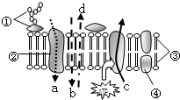
11．如图为细胞膜结构及物质跨膜运输方式示意图，①～④表示构成膜结构的物质，a～d表示跨膜运输的物质．下列叙述正确的是( )
A．细胞膜的功能只与①②④有关
B．③是细胞膜的基本支架，是固定不动的
C．葡萄糖进入红细胞的运输方式是c
D．a物质可能是Na⁺，d物质可能是CO₂
12．啤酒生产时，麦芽中多酚氧化酶（PPO）的作用会降低啤酒质量，因此，制备麦芽过程中需降低其活性．如图为不同pH和温度对PPO活性影响的曲线．下列叙述错误的是( )
A．高于90℃，若PPO发生热变性，一定温度范围内温度越高变性越快
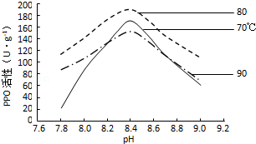
B．相同温度时，pH7.8的酶促反应产物比pH8.4的少
C．在制备麦芽过程中应将反应条件控制在温度80℃、pH8.4
D．PPO催化多酚类物质的生化反应
13．基因是指：
A.有遗传效应的脱氧核苷酸序列 B.脱氧核苷酸序列
C.氨基酸序列 D.核苷酸序列
14.下列关于动物细胞有丝分裂的叙述不正确的是( )
A.DNA的复制和中心粒的倍增发生在间期 B.纺锤体形成于分裂前期，消失于分裂末期
C.分裂间期DNA含量和染色体组成都加倍 D.染色单体形成于分裂间期，消失于分裂后期
15.下列性状中属于相对性状的是( )
- 人的身高与体重 B.兔的长毛与短毛 C.猫的白毛与蓝眼 D.棉花的细绒与长绒
16.决定氨基酸的密码子指：
A.DNA上的3个相邻的碱基 B.tRNA上的3个相邻的碱基
C.mRNA上的3个相邻的碱基 D.基因上的3个相邻的碱基
17．下列变异中，属于染色体结构变异的是( )
A．染色体中DNA的一个碱基对缺失
B．将人类胰岛素基因与大肠杆菌DNA分子拼接，利用细菌发酵生产人类胰岛素
C．果蝇第Ⅱ号染色体上的片段与Ⅲ号染色体上的片段发生交换
D．同源染色体的非姐妹染色单体之间交叉互换
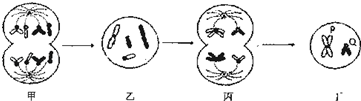
18．如图为某动物细胞分裂图象，有关叙述正确的是( )

A．图中甲细胞的分裂方式为有丝分裂，此时细胞中有8条染色单体
B．甲、乙、丙细胞均具有同源染色体，甲、丙细胞中有两个染色体组
C．丁细胞代表次级精母细胞，如果P为x染色体，则Q是Y染色体
D．染色体P和Q上的基因，在亲子代传递中遵循基因的自由组合定律
19．下列说法正确的是( )
A．将某精原细胞全部DNA的每条单链用¹⁵N标记后转入含¹⁴N的培养基中培养，若进行减数分裂形成四个精子细胞，则所有细胞均含有¹⁵N；
B．受精卵中的遗传物质一半来自父方，一半来自母方；
C．用基因型为DdTt的植株进行单倍体育种，将收获的种子种植并自交，后代约有为纯合体；
D．细菌分裂生殖时，导致子代之间差异的可能原因是基因突变和染色体变异．
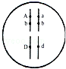
20．某种昆虫长翅（A）对残翅（a）、直翅（B）对弯翅（b）、有刺刚毛（D）对无刺刚毛（d）显性，控制这三对性状的基因位于常染色体上．如图表示某一昆虫个体的基因组成，以下判断正确的是（不考虑交叉互换）( )
A．控制长翅和残翅、直翅和弯翅的基因遗传时遵循自由组合定律
B．该个体的一个初级精母细胞所产生的精细胞基因型有四种
C．该个体的细胞有丝分裂后期，移向细胞同一极的基因为AbD或abd
D．该个体与另一个体测交，后代基因型比例为1：1：1：1
21. 在一个种群中随机抽出一定数量的个体，其中基因型AA的个体占24%，Aa的个体占72%，aa的个体占4%，那么基因A和基因a的频率分别是（ ）
A．24%、72% B．36%、64% C．60%、40% D．57%、43%
22.下列各项过程中，遵循“碱基互补配对原则”的是（ ）
①DNA复制 ②RNA复制 ③转录 ④翻译
⑤转运RNA携带氨基酸 ⑥逆转录 ⑦信使RNA进入细胞质
A.①②③④⑤ B.①②③④⑥ C.①②③⑤⑦ D.①②③④⑤⑥w w w .x k b 1.c o m
23.下列各种遗传病中属于染色体病的是（ ）
A.多指 B.先天性聋哑 C.冠心病 D.21三体综合征
24.关于蛋白质生物合成的叙述，不正确的是（ ）
A.一种tRNA只能携带一种氨基酸
B.密码子是位于mRNA上相邻的3个碱基
C.线粒体中的DNA能控制某些蛋白质的合成
D.DNA聚合酶是在细胞核内合成的
25.下图所示为真核细胞中遗传信息的传递和表达过程。相关叙述正确的是（ ）
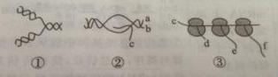
A．①②过程中碱基配对情况相同
B．②③过程发生的场所相同
C．①②过程所需要的酶相同
D．③过程中核糖体的移动方向是由左向右

26．为获得纯合高蔓抗病番茄植株，采用了如图所示的方法，图中两对相对性状独立遗传．据图分析，不正确的是( )[来源:学.科.网Z.X.X.K]
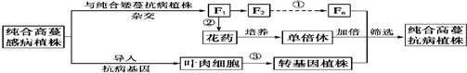
A．过程②可以取任一植株的适宜花药作培养材料
B．过程③包括脱分化和再分化两个过程
C．图中筛选过程可改变抗病基因频率
D．过程①的自交代数越少，纯合高蔓抗病植株的比例越高
27.一个色觉正常的男子与一个色盲女子结婚，他们所生的儿子和女儿的基因型分别是（ ）
A．X^{b}Y和X^{B}X^{b} B．X^{B}Y和X^{b}X^{b} C．X^{B}Y和X^{B}X^{b} D．X^{b}Y和X^{b}X^{b}
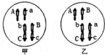
28．图甲、乙分别代表某种植物两不同个体细胞的部分染色体与基因组成，其中高茎（A）对矮茎（a）显性，卷叶（B）对直叶（b）显性，红花（C）对白花（c）显性，已知失去图示三种基因中的任意一种，都会使配子致死，且甲、乙植物减数分裂不发生交叉互换．下列说法正确的是( )
A．两植株均可以产生四种比例相等的配子
B．若要区分甲、乙植株，可选择矮茎直叶
白花植株进行测交实验
C．由图判断乙植株可能发生了染色体的易位，因此两植株基因型不同
D．甲、乙植株自交后代中，高茎卷叶植株所占比例分别为和

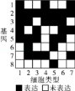
29.有人取同种生物的不同类型细胞，检测其基因表达，结果如图．下列有关图示的分析正确的是( )
A．若其中有一个控制核糖体蛋白质合成基因，则最有可能是基因5
B．若其中有一个控制细胞呼吸酶的基因，则最可能是基因7
C．功能最为近似和差异最大的细胞分别是1与6、5与7
D．细胞分化使不同细胞中RNA完全不同
30.关于内环境稳态调节机制的现代观点是（ ）
A.神经调节 B.体液调节
C.神经——体液调节 D.神经——体液——免疫调节
31．下列物质中，不属于人体内环境组成成分的是（ ）
A.钙离子 B.呼吸酶 C.葡萄糖 D.血浆蛋白
32.新生儿在出生后六个月内一般不易生某些传染病，这是因为（ ）
A.病原体不感染新生儿 B.新生儿的皮肤、粘膜有极强的杀菌力
C.新生儿体内免疫系统十分健全 D.在胎儿期从母亲血液中就获得了抗体
33．表是有机物从植物传递到植食性动物鳞翅目幼虫过程中能量流动的情况，根据表中数据不能得出的结论是( )
A．从植物流入鳞翅目幼虫的能量是419 J
B．食物中的能量有约15%用于幼虫自身的生长
C．鳞翅目幼虫从第一营养级获取的能量有一部分以呼吸作用中热能的形式散失，因此能量在生态系统中的流动是不可循环的
D．鳞翅目幼虫摄入419 J的能量，第一营养级至少需同化1047.5 J的能量
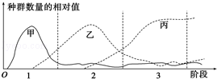
34．图中甲、乙、丙分别表示退耕还林过程中群落演替的三个连续阶段中优势植物的种群数量变化情况．下列说法错误的是( )
A．第3阶段，可增大部分野生动植物种群的环境容纳量
B．三个阶段中，第3阶段群落固定的总能量较多
C．丙兴起，一般会造成前一阶段甲、乙消亡
D．演替过程中，群落的物种丰富度和生态系统的抵抗力
稳定性会逐渐提高
35．病毒性肠胃炎多由“诺如病毒”引起，主要症状有呕吐、腹泻、发热等．该病毒变异性强，极易造成反复感染．下列说法错误的是( )
A．诺如病毒的变异来源最可能是基因突变
B．严重的呕吐、腹泻会导致内环境稳态破坏
C．反复感染该病的主要原因是机体免疫功能被损
D．机体发热可能是产热过多或散热不畅造成
36．下列有关人体内环境的叙述，不正确的是( )[来源:学.科.网Z.X.X.K]
A．饥饿时，血液流经肝脏后血糖浓度会增加 B．突触前膜释放的神经递质可在内环境中被分解
C．与淋巴相比，血浆中蛋白质的含量较高D．人体非特异性免疫不参与内环境稳态的调节
37．森林中的鸟类有垂直分层现象。这种现象主要与下列哪一因素有关（ ）
A.光照强度 B.食物种类 C.湿度 D.温度
38．如果人体组织细胞膜上缺乏胰岛素受体，则可能导致( )
A．A B．B C．C D．D
39．在生态系统中，碳元素在无机环境和生物群落间循环的主要形式是（ ）
A.二氧化碳 B.碳酸盐 C.碳酸 D.碳水化合物
40．图为人体内某些生理过程示意图解．以下叙述不正确的是( )
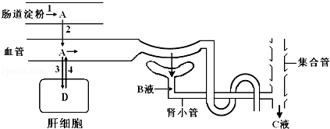
A．人在饥饿（餐后4﹣5小时）时，4过程将会加强
B．胰岛A细胞分泌的激素可以促进4过程
C．若抗利尿激素增多，肾小管和集合管功能减弱，
则C液将会减少
D．若某人的胰岛B细胞受损，则此人可能会出现C液[来源:学科网Z-X-X-K]增多并含有葡萄糖的现象
二、非选择题（共40分）
41.(6分）如图是细胞的亚显微结构模式图，请根据图回答下列问题：
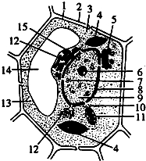
（1）蛔虫的细胞结构中由于无 ，决定了其代谢类型与该细胞的不同。（写出图中序号及相应名称，下同）
（2）1号结构的特点是具有一定的流动性，如果降低温度，流动性将 。
- 在该细胞中不具有膜结构的细胞器是 （填标号），如果在该细胞器上合成的物质中含有50个α﹣氨基酸构成的一条链，则在该细胞器上将会有 个水分子生成．
（4）若此细胞进行有丝分裂，图中【5】的功能是 ，图中【9】中能够被洋红或苏木精等碱性染料染成深色的物质是 。

42．(6分)科学家选取某植物进行了如下实验，图甲为该植物的光合速率、呼吸速率随温度变化的曲线图，图乙是将这株植物放置于密闭的容器中，用红外测量仪进行测量，测量时间均为1小时，测定的条件和结果如图乙所示（数据在标准状况下测定），据此回答：
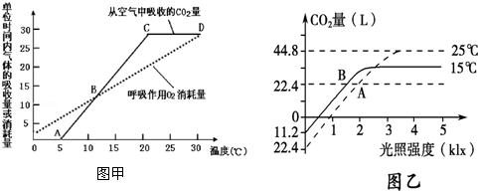
（1）图甲A点时叶肉细胞中O₂的移动方向是 ．研究者用含¹⁸O的葡萄糖追踪根细胞有氧呼吸中的氧原子，其转移途径是 ．
（2）据图甲分析，光合酶对温度的敏感度比呼吸酶对温度的敏感度高，温室栽培该植物，[来源:学+科+网Z+X+X+K]为获得最大经济效益，应控制的最低温度为 ℃．
（3）图甲限制AB段CO₂吸收速率的主要因素是 ，图中 点光合作用制造的有机物是呼吸作用消耗有机物的两倍．
（4）图乙中，若该植物在充分光照下积累的有机物都是葡萄糖，在25℃、4klx光照条件下，该植物在充分光照下1小时总共积累葡萄糖 克．
43.（7分）当人被银环蛇咬了之后会引起机体出现一系列反应。如图1是α－银环蛇毒引发机体免疫反应的部分示意图。请分析回答：
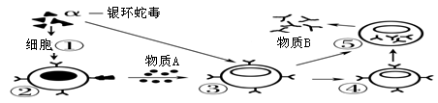

[来源:学*科*网]

- 图1中细胞①的名称是 ，物质A是 _，细胞③通过
过程产生细胞④⑤。
(2)在图1的①～⑤细胞中，不能识别α－银环蛇毒的细胞是 (填代号)，物质B与α－银环蛇毒结合的场所是 。
(3)人被毒蛇咬伤后会产生恐惧感，同时体内甲状腺激素和肾上腺素的含量也增加，使机体出现上述变化的调节方式有 。
(4)在野外工作的科研人员，为防止银环蛇伤害，一般要进行预防接种。如图2中曲线A、B表示甲、乙两人第一次注射α－银环蛇毒的抗体血清、α－银环蛇毒疫苗后血液中的α－银环蛇毒的抗体含量。请在图中分别画出第二次两人均注射等量的α－银环蛇毒疫苗后血液中α－银环蛇毒的抗体含量的变化曲线(曲线线形参照曲线A、B)。

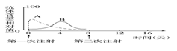

44.（5分）图甲为人为改造后的一个农业生态系统中物质和能量流动部分图解，人和鸡以玉米种子为食，牛以玉米秸秆为食．图乙为牛到人的能量流动示意图．回答下列问题：
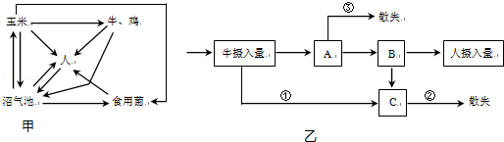
（1）图甲反映的食物链有 条，人和牛的关系是 ．
（2）图甲中沼气池和食用菌能提高生态系统中能量的 ．
（3）图乙中②、③代表的生理过程是 ．
（4）图甲中若人的食物有80%来自于玉米，7%来自于鸡，13%来自于牛，则人每获得1kJ能量，至少需要玉米固定 kJ太阳能．

45．(6分)实蝇是一种世界性果蔬害虫，中国将其列为进口植物检疫Ⅰ类危险性害虫，对其检疫极其严格．目前我国已经在欧美进口水果中检测到三种品系的地中海实蝇（均包含雌雄个体）：
研究人员通过培养和杂交实验已经证实：上述性状由非同源染色体上的两对等位基因控制，在此基础上，又进行了以下实验：
①野生品系（♀）×红腹品系（♂） F₁：红腹彩背：红腹黑背=1：1；
②野生品系（♂）×红腹品系（♀） F₁：红腹彩背：红腹黑背=1：1；
③红腹品系×红腹品系F1：红腹彩背：红腹黑背=1：2
- 由①②③可知：控制胸部背面斑纹的基因所在的染色体种类及显隐性关系是
，③中F₁分离比为1：2的最可能原因是： ．
- 在确定红腹和黒腹的显隐性关系和基因所在的染色体时，为了尽可能减少杂交过程产生的干扰因素，研究人员选择了表中所列的原始红腹品系和黑檀品系进行正反交，结果正交的子代腹部全为橙红色，反交子代中雌性个体和雄性个体的腹部颜色不同，据此判断控制腹部颜色的基因所在的染色体种类及显隐关系是： ， 。
（3）为验证以上所有结论，研究人员又进行了野生品系（♂）×黑檀品系（♀）的杂交实验，请用遗传图解表示该杂交实验：（A、a表示腹色基因，D、d表示背色基因）

[来源:学*科*网]

46．（10分）转基因草莓中有能表达乙肝病毒表面抗原的基因，由此可获得用来预防乙肝的一种新型疫苗，其培育过程如图所示（①至④代表过程，A至C代表结构或细胞）：
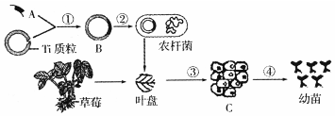
- 图中①过程用到的酶是 ，所形成的B叫做 ，B是由 、 w w w .x k b 1.c o m
、 和 等部分组成。
（2）②过程常用 处理农杆菌，使之成为 细胞，利于完成转化过程。
将目的基因导入受体细胞的方法很多，在该题中涉及到的方法是 。
（3）在分子水平上，可采用 的方法来检测转基因草莓果实提取液中有无相应的抗原。
牡一中2015--2016年高二期末考试生物试题答案
一、选择题：（本题共40小题，在每小题给出的四个选项中，只有一项是符合题目要求的。每题1.5分，共60分）
1 | 2 | 3 | 4 | 5 | 6 | 7 | 8 | 9 | 10 | 11 | 12 | 13 | 14 | 15 | 16 | 17 | 18 | 19 | 20
D | C | A | B | A | D | C | C | D | D | D | C | A | C | B | C | C | D | A | D
21 | 22 | 23 | 24 | 25 | 26 | 27 | 28 | 29 | 30 | 31 | 32 | 33 | 34 | 35 | 36 | 37 | 38 | 39 | 40
C | B | D | D | D | D | A | B | C | D | B | D | A | C | C | D | B | A | A | C
二、非选择题（40分，除标注外，每空1分）
- (6分）（1）【4】叶绿体【11】线粒体 （2）下降 （3）13 49
（4）形成细胞壁 染色质（染色体）
- (6分）（1）从叶绿体移向线粒体 葡萄糖→丙酮酸→二氧化碳
（2）20℃ （3）温度 B、D （4）60
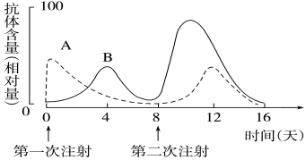
- (7分）(1)吞噬细胞
淋巴因子
增殖分化(或分裂分化)
(2)⑤ 内环境
(3)神经调节和体液调节
(4)如图所示
- (5分）
（1）3 捕食和竞争
（2）利用率
（3）呼吸作用
（4）9
- (6分）（1）位于常染色体上，黑背对彩背为显性 黑背纯合子致死
（2）位于X染色体上 红腹对黒腹为显性
（3）
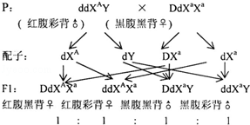

- (10分）⑴DNA连接酶 基因表达载体（重组质粒）
启动子、 终止子、 目的基因 标记基因
⑵CaCl₂溶液（或Ca²⁺） 感受态 农杆菌转化法[来源:学+科+网Z+X+X+K]
⑶ 抗原—抗体杂交

